Számítógépes Grafika Utóvizsga

*2019. 05. 30.*

A zárthelyi során a [cg.elte.hu](http://cg.elte.hu/) oldal anyagai használhatóak, illetve a *használt rendszerek dokumentációi* (lásd a linkeket **a dokumentum alján**). Kézzel írott, papíron levő anyagok használhatók.

Ezen kívül semmilyen más segédanyag sem használható. Amennyiben valakinél mégis észrevesszük ezektől különböző forrás (tutorial, facebook, mail, kívülről behozott kódok stb.) használatát, a ZH azonnal elégtelennel ér véget számára!

A zárthelyi teljesítéséhez egy OpenGL (OGL) program megírására van szükség.

**Pontozás**

A géptermin **100** pont szerezhető, **legalább 45 pontot el kell érni, különben a géptermi mindenképpen sikertelen**! UV-ra a géptermi végén előálló pontszám harmada megy tovább (pontosabban a (géptermin elért pontszám + a félév során szerzett pontok)/3 felső egészrész)!

(Félév során szerzett pontok: [lekérdező](https://script.google.com/macros/s/AKfycbyQLrQwSZF4x039OxXwZWI3dengnyxeFwlER4OPLxTEzjNpBw/exec) )

85-...:    **5**

70-84:    **4**

50-69:    **3**

45-59:    **2**

…-44:    **1**

Geometria (összesen 45 pont)

Színtér (össz 11 pont)

Textúra-koordinák és normálvektorok (össz 19 pont):

Átlátszóság (össz 15 pont)

Szimuláció (összesen 50 pont)

Egyedi alakzatok (össz 10 pont)

Alakzatok interakciói (össz 20 pont)

Fények (össz 20 pont)

Interakció (összesen 15 pont)

**Antibiotikum-szimuláció súlytalanságban**

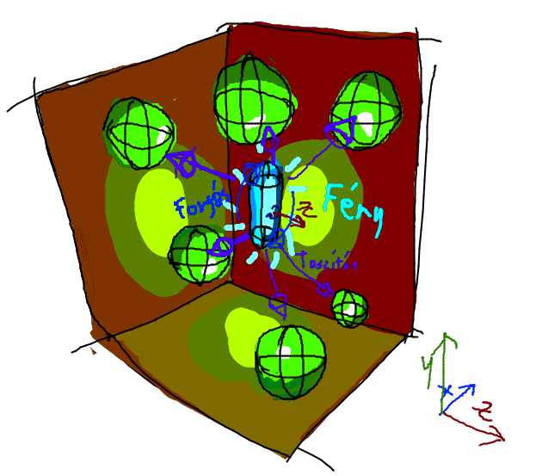

Egy orvosi alkalmazás keretein belül szeretnénk egy grafikus szimulációt készíteni, amelyben csúnya gennyes baktériumok reakcióját szimuláljuk egy új antibiotikumra, egy gravitáció nélküli fadobozban. Because of reasons. A kamerát úgy helyezzük el, hogy a színtérben minden tisztán látszódjon!

# Geometria (összesen 45 pont)

## Színtér (össz 11 pont)

A színtér origójában legyen egy 0.25 sugarú, 2 magasságú henger **(2 pont)**, a két végén pedig egy-egy 0.25 sugarú félgömb **(3 pont)**. Az így kapott alakzat egy 3 egység magas kapszula lesz, ami az antibiotikumokat jelképezi.

A kapszulát vegyük körbe egy origó középpontú, 20x20x20 méretű *kifordított* kockával **(3 pont)**!

A baktériumok jelképezésére a színtérben véletlenszerűen, de *szigorúan* a *kockán belül* helyezzünk el 6 darab 1.5 sugarú gömböt is **(3 pont)**. (Tehát egy gömb sem érintheti a kocka falait). A további feladatokat jelentősen megkönnyíti, ha a gömbök pozícióit egy vektorban tároljuk, de ez nem kötelező.

## Textúra-koordinák és normálvektorok (össz 19 pont):

* A kapszulát alkotó alakzatoknak **(3 + 3 pont)**
* A kifordított kockának **(3 + 3 pont)**
* A színtérben lerakott gömböknek **(2 + 2 pont)**

A fenti alakzatokra az alábbi textúrákat húzzuk:

* Kapszula: [crystal-diffuse.jpg](http://3.bp.blogspot.com/-XADNfYEuL5s/T6VS1F3rX0I/AAAAAAAABPU/yFJhM7QpzsE/s1600/Crystal-diffuse.jpg) **(1 pont)**
* Gömbök: [slime.jpg](https://www.textures.com/system/gallery/photos/Substance/130227/Substance0136_1_download600.jpg) **(1 pont)**
* Kocka: [wood-floor.png](https://s14-eu5.startpage.com/cgi-bin/serveimage?url=https:%2F%2Fcdn.shopify.com%2Fs%2Ffiles%2F1%2F1490%2F7146%2Fproducts%2FProductreclaimed_1024x1024.png%3Fv%3D1518494662&sp=d1b9165256b00a1c5d6fca1849d7a6fa) **(1 pont)**

## Átlátszóság (össz 15 pont)

A kapszula shaderét írjuk úgy át, hogy legyen áttetsző **(2 pont)**, és a színteret is úgy rajzoljuk ki, hogy a kapszula mögött minden látszódjon **(3 pont)**! Az átlátszatlanság engedélyezéséhez ne felejtsük el az init függvényben meghívni a megfelelő glEnable és glBlendFunc függvényeket (ld. Transparency.zip)!

A gömbök is legyenek kissé áttetszőek. **(1 pont)** Az alakzatokat (ügyesen) rendezett sorrendben rajzoljuk ki, hogy az átlátszóság megfelelően jelenjen meg. Használható az [std::sort](http://www.cplusplus.com/reference/algorithm/sort/) függvény. **(9 pont)**

# Szimuláció (összesen 50 pont)

## Egyedi alakzatok (össz 10 pont)

Az egyedi alakzatokat az alábbiak szerint animáljuk:

A kapszula forogjon a saját z-tengelye körül, egy másodperc alatt két fordulatot megtéve **(2 pont)**!

A gömbök vertexei mozogjanak oda-vissza ciklikus módon az x tengely mentén (pl. sin/cos), a vertex modell-térbeli (MVP mátrix transzformáció előtti) y-koordinátája és az eltelt idő függvényében. Ezt a mozgást a vertex-shaderben programozzuk le **(8 pont)**!

## Alakzatok interakciói (össz 20 pont)

Az alakzatok az alábbiak szerint mozogjanak egymáshoz képest:

A kapszulának és a gömböknek is legyen véletlen (de értelmesre behatárolt) sebességvektora, amely mentén mozognak **(3 pont)**, és az őket tartalmazó doboz falairól pattanjanak vissza **(4 pont)!**A kapszula ütközése egy 1.5 egység sugarú gömbéhez legyen hasonló (tehát olyan, mint a gömböké).

A gömbök ütközzenek egymással is **(5 pont)**! (A kapszulával nem kell, hogy ütközzenek)

A gömbök sebességére az alábbi hatást gyakoroljuk: A gömböket taszítsa a kapszula, a távolságának függvényében fordítottan arányos erővel **(8 pont)**!

## Fények (össz 20 pont)

A színtér minden elemére hasson fényforrás **(5 pont)**. Számoljunk spekuláris csillanást a Phong vagy a Blinn-Phong modell alapján **(2 pont)**!

A színtérben legyen egy kék pontfényforrás **(3 pont)** és egy fehér irányfényforrás **(6 pont)**! A kék fényforrás kövesse a kapszula mozgását, azaz a pontfényforrás pozíciója legyen a kapszula pozíciója **(4 pont)**!

# Interakció (összesen 15 pont)

ImGui-val valósítsuk meg a következőket:

1. Lehessen változtatni a kapszula **(2 pont)** színét, valamint az általa kibocsájtott fény **(3 pont)** színét!
2. A szimulációt lehessen újraindítani! Csináljunk egy gombot, mellyet megnyomva a kapszula pozícióját visszaállítjuk nullára és adunk neki egy új véletlen sebességet, a gömböknek pedig újraosztunk véletlen pozíciókat és sebességeket, természetesen az első részben tárgyalt korlátok betartásával **(6 pont)**!
3. Legyen egy csúszka, amivel az antibiotikum hatáserejét tudjuk változtatni. Ugyanezzel a csúszkával lehessen egyszerre a pontfényforrás fényerejét és a kapszula taszítóerejét állítani **(4 pont)**!

## Segédanyagok

A géptermi során az <http://www.opengl.org/>, a [glm](http://glm.g-truc.net/0.9.5/index.html), [glew](http://glew.sourceforge.net/), [GLSL](https://www.khronos.org/opengl/wiki/Core_Language_(GLSL)), [wikipedia](https://hu.wikipedia.org/wiki/Kezd%C5%91lap), [Wolfram Mathworld](http://mathworld.wolfram.com/), [c++](http://www.cplusplus.com/) oldalai, valamint a [cg.elte.hu](http://cg.elte.hu/) bármely aloldala és bármely oktató oldala használható. Az utóbbiak a következők:

**Előadás:**

<http://cg.elte.hu/index.php/grafika-bsc-eloadas-anyagok/>

<http://cg.elte.hu/~hajder/>

**Gyakorlat:**

<http://cg.elte.hu/index.php/grafika-bsc-gyakorlat-anyagok/>

<http://cg.elte.hu/~bsc_cg/>

<http://irudolf.web.elte.hu/>

<http://iffan.web.elte.hu/>

<https://people.inf.elte.hu/puzsaai/graf/>

<http://cg.elte.hu/~dekanyp/>

<http://cg.elte.hu/~agostons/>

<http://cg.elte.hu/~sasasoft/>

<http://cg.elte.hu/~robi/>

<http://cg.elte.hu/~imp/>

<http://cg.elte.hu/~izaingrid/>

<http://cg.elte.hu/~smilo/>

<http://cg.elte.hu/~geri1245/>

<http://cg.elte.hu/~magyari/>

[gyakorlati feladatok megoldásai - Léránt Mátyás](https://drive.google.com/drive/folders/1GgmoVADtVCG2Sdxz4sQ225BSQ1ghv5T4?usp=sharing)

<http://cg.elte.hu/~tekla/>